## 说明：主要是画焊孔，第二阶段才留元件，第一阶段是穿孔的焊孔和两个贴片电阻，视频里那种。画pcb时尽量拐弯不要直角，用钝角就行，因为低频信号，其他要求不高。

均为2.54mm（100mil）

第一阶段 转接板阶段：

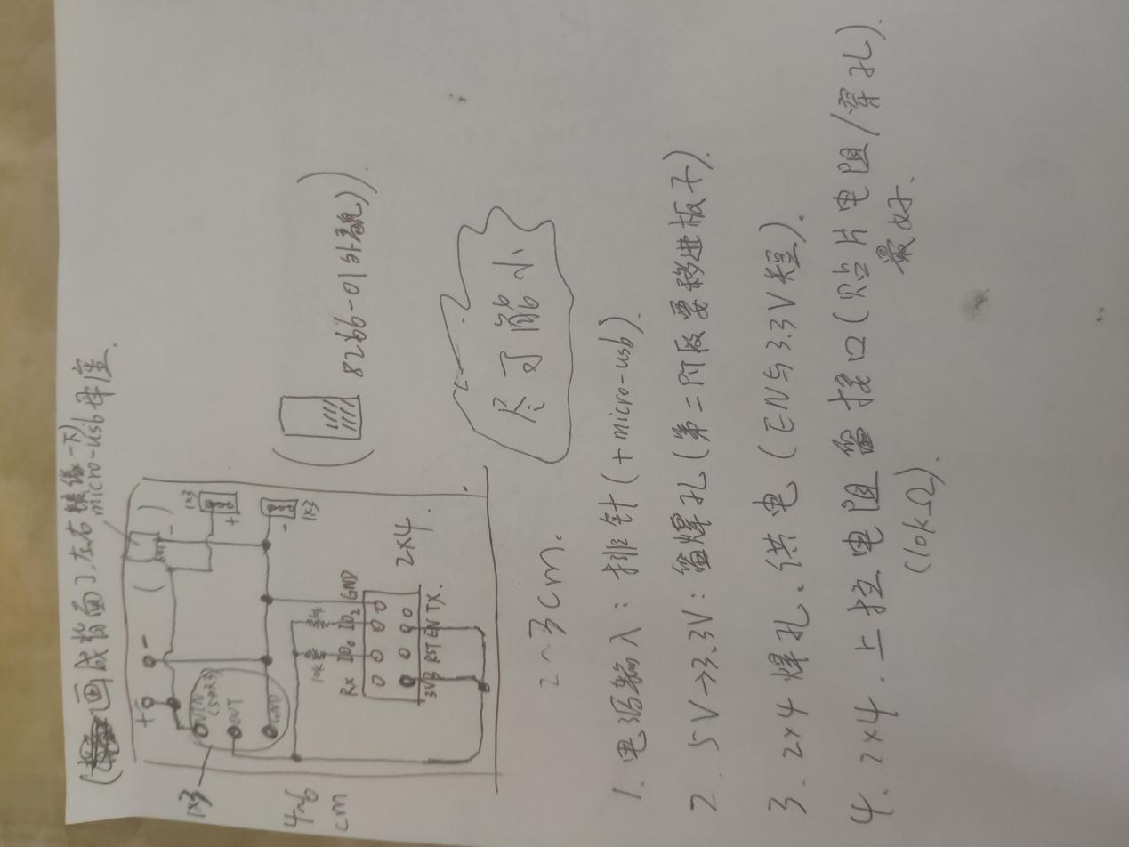

最好电源是多输入的，可以留出排针焊孔，也并联一个usb的接口（micro-usb)，这个都是在AD软件里找micro-usb的模块拖进来，如果这部分有问题再联系，之前做过这种的

第二阶段 融合板阶段：

将5V转3.3V模块电路抄在转接板上，留出焊接空间，AMS1117那些

变成一个融合板子